Речевые игры по теме: "Овощи"
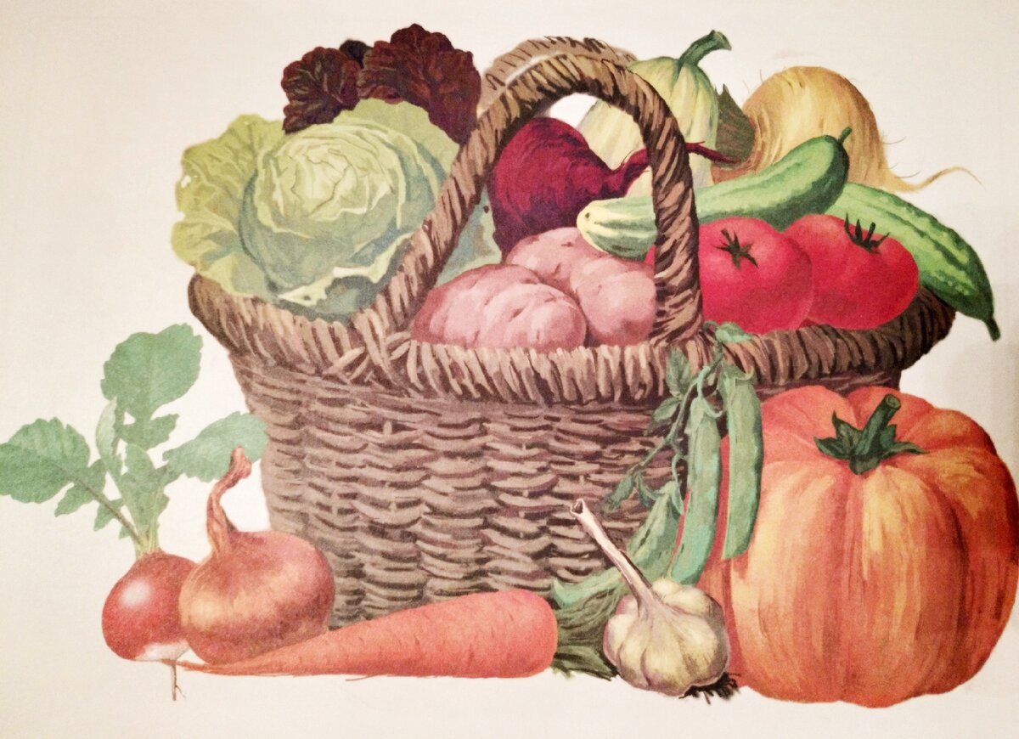
✅Закрепить в словаре ребёнка обобщающее понятие "овощи". Познакомить его с названиями овощей.
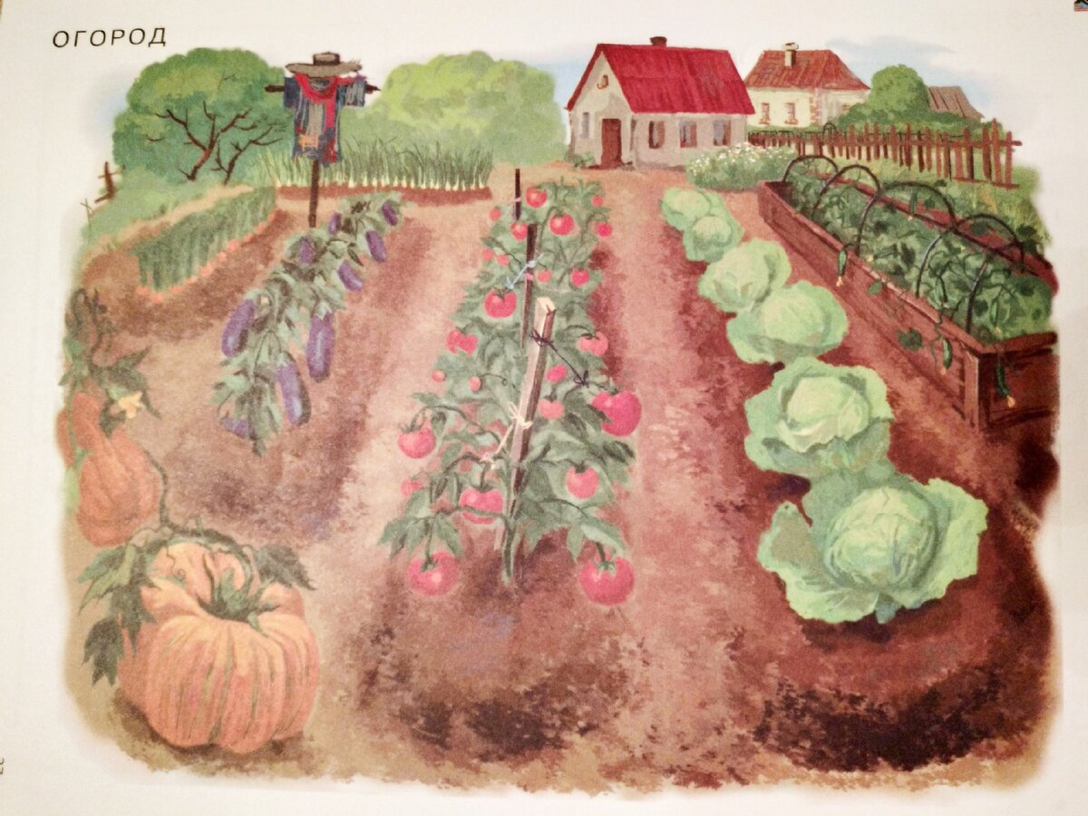
✅Игра "Жадина". представь, что это твои овощи. Ответь на вопросы: Чей это огурец? (Мой огурец) Чья капуста? (Моя капуста)
✅Расскажите ребёнку, что готовят из овощей.
✅Игра "Какой сок? Какая запеканка? Какое пюре?"
Скажи, как по-другому называется сок (запеканка, пюре) из моркови? (Морковный сок, морковная запеканка, морковное пюре)
✅Назови форму каждого овоща по образцу: "Огурец овальный"
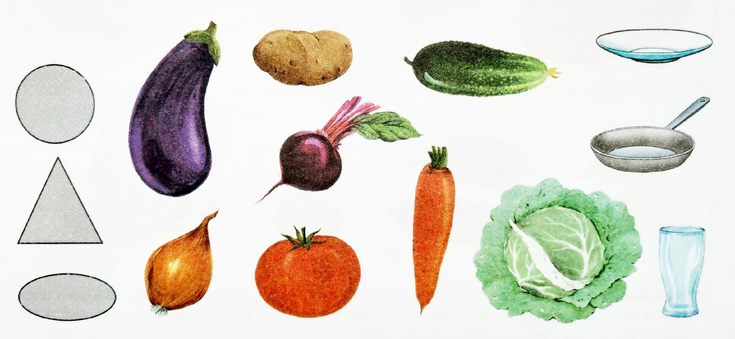
✅Назови овощи, которые растут на земле, в земле.
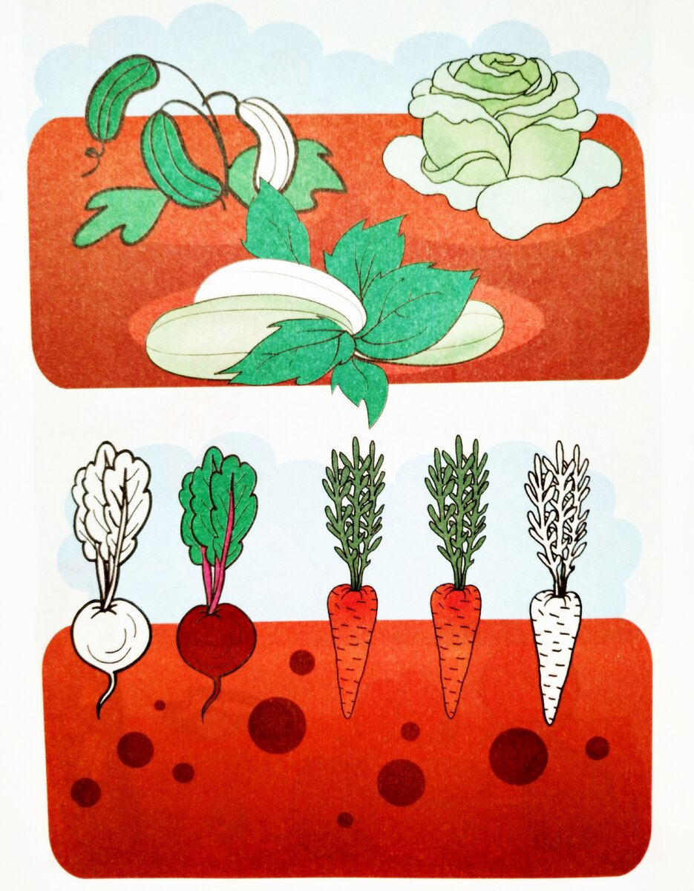
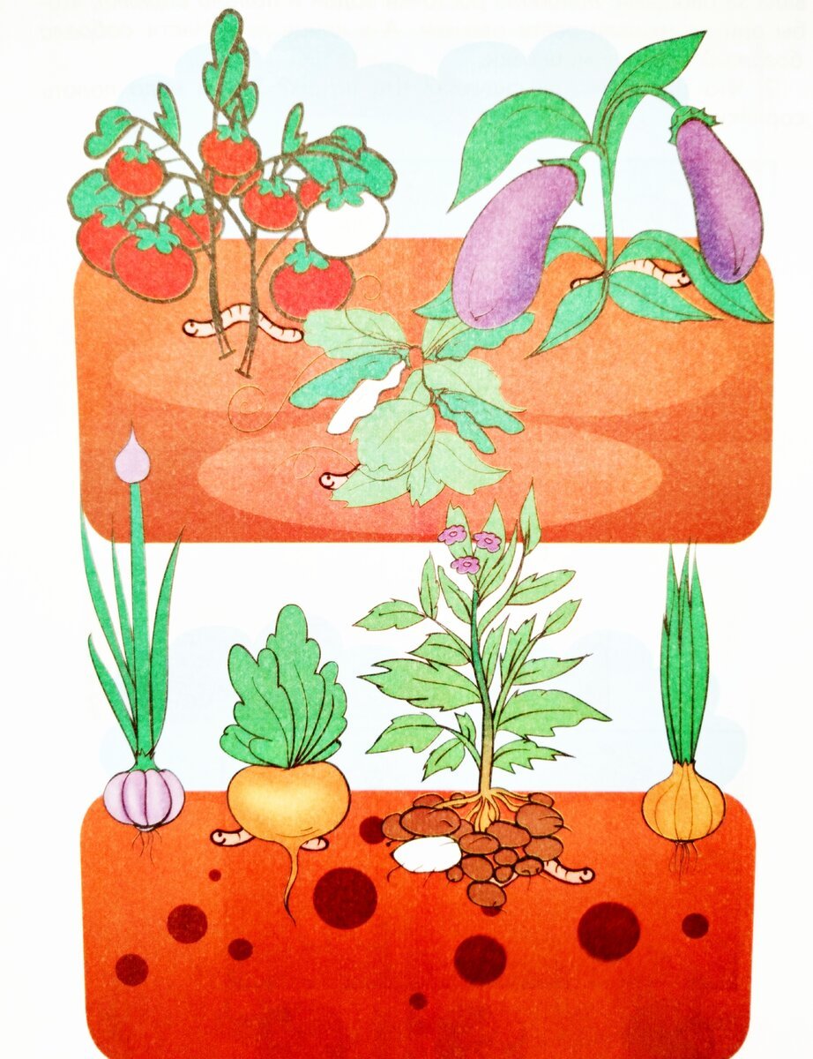
Закрой глаза и вспомни овощи, которые растут на земле, в земле.
✅Найди и посчитай всех червячков ⏫
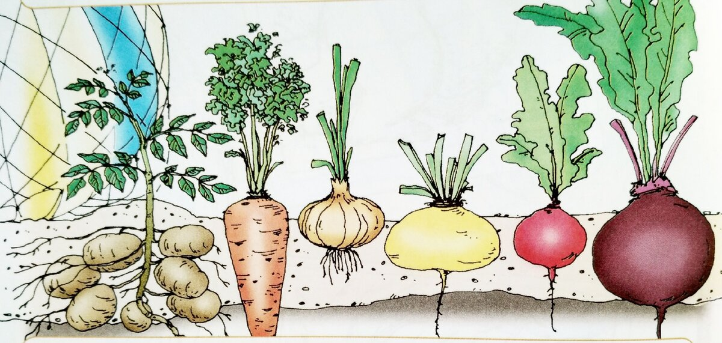
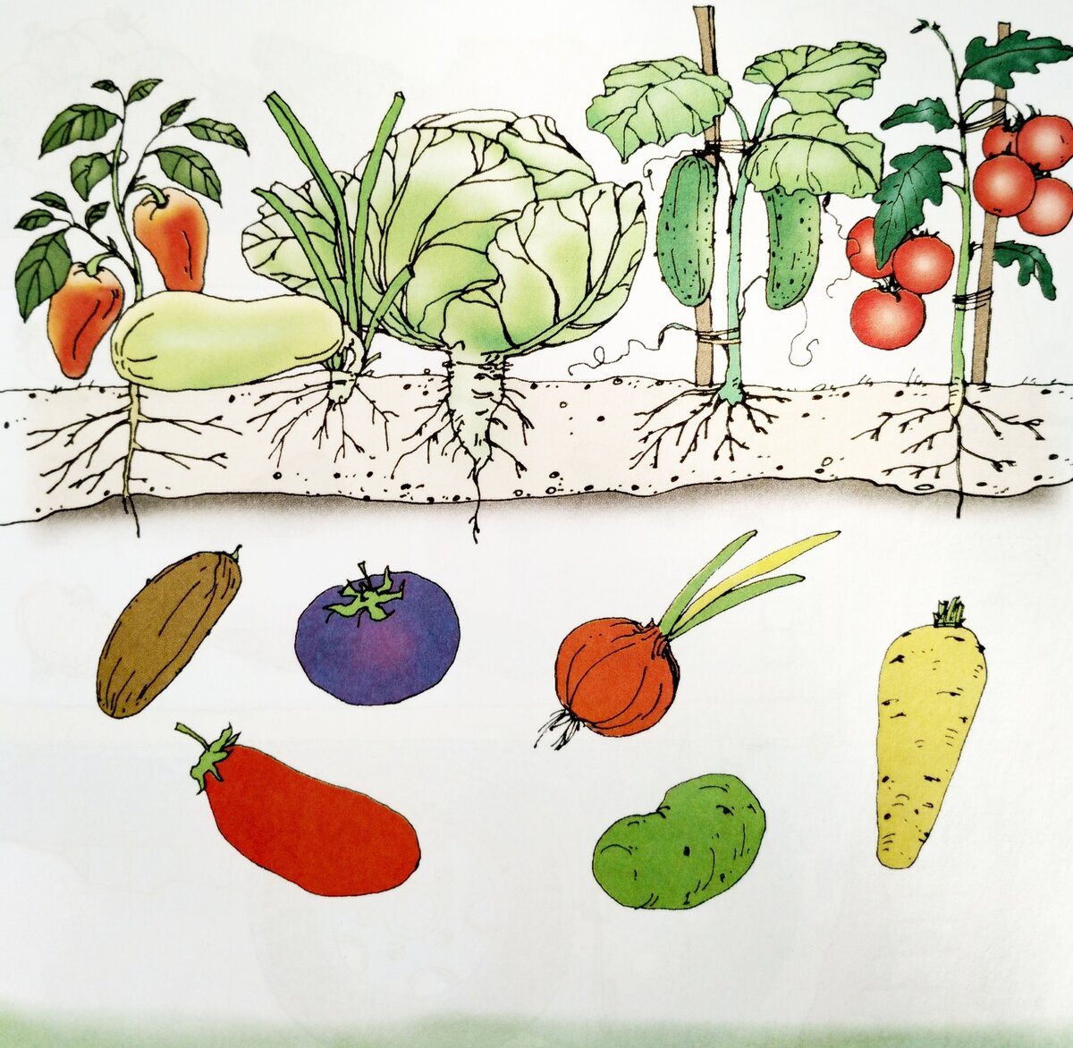
✅Составь рассказы об овощах по предложенному наглядному плану.
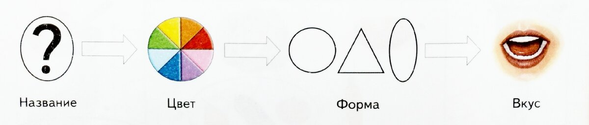
✅Упражнение "Назови правильно"
Задание 1: Покажи где огурец, огурцы и т.д.
Задание 2: Взрослый показывает, а ребёнок называет овощи. Образец: "Это помидор. Это помидоры"
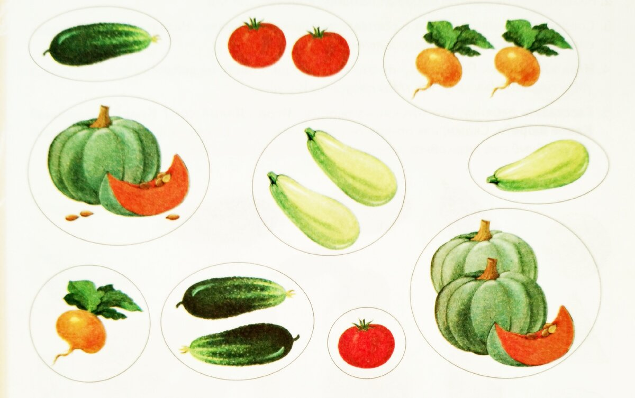
✅Упражнение "Из чего-какой?" Назови, из каких овощей и что приготовила мама. Какой (какая, какое) это сок (салат, пюре, запеканка)? (Морковный сок. Овощной салат)
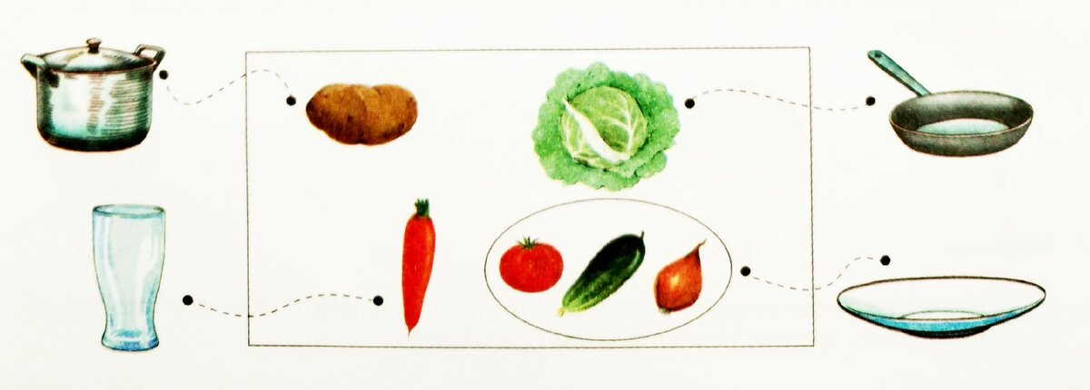
✅Составь предложения по картинкам.
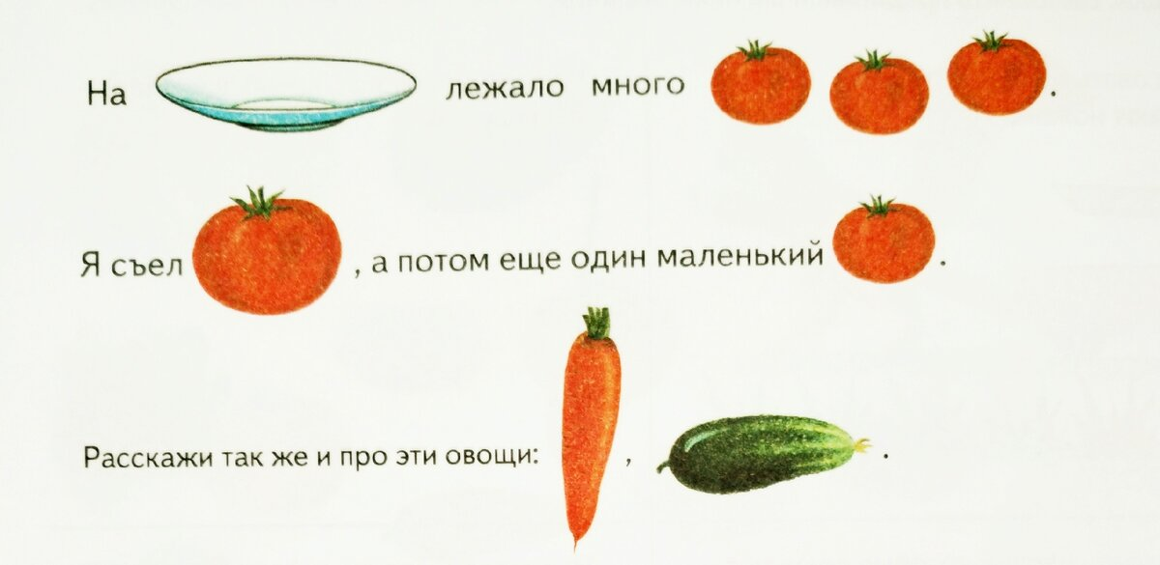
✅Назови овощи. Составь словосочетания по образцу: "Много помидоров. Маленький помидорчик".
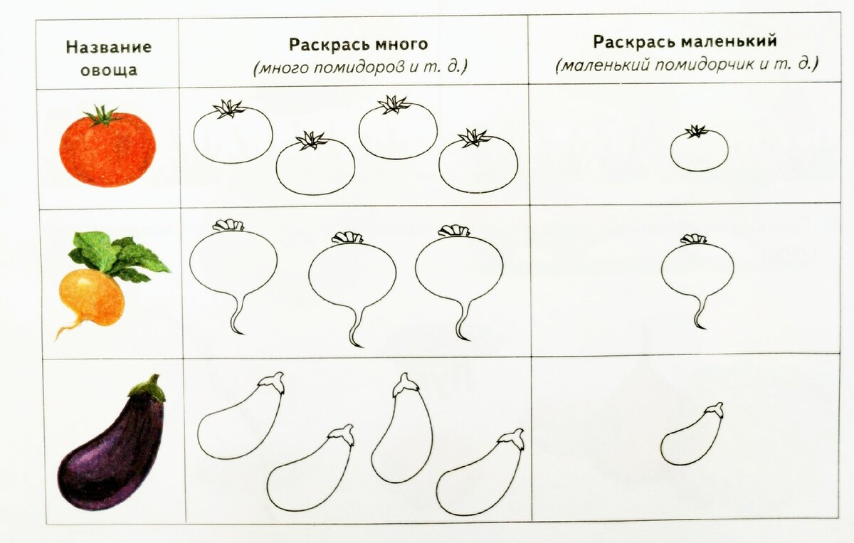
✅Послушай рассказ, как Настя выращивала овощи.
Весной она вскопала землю лопатой, разрыхлила, чтобы земля была мягкая. Затем Настя посадила в землю семена. Целое лето девочка ухаживала за овощами: поливала росточки водой и полола сорняки, чтобы они не мешали расти овощам. а в конце лета Настя собрала богатый урожай морковки.
Что девочка делала сначала? Что потом? Зачем надо полоть сорняки?
✅Расскажи по картинкам, как девочка выращивала овощи.
✅Догадайся, от каких картинок эти кусочки.
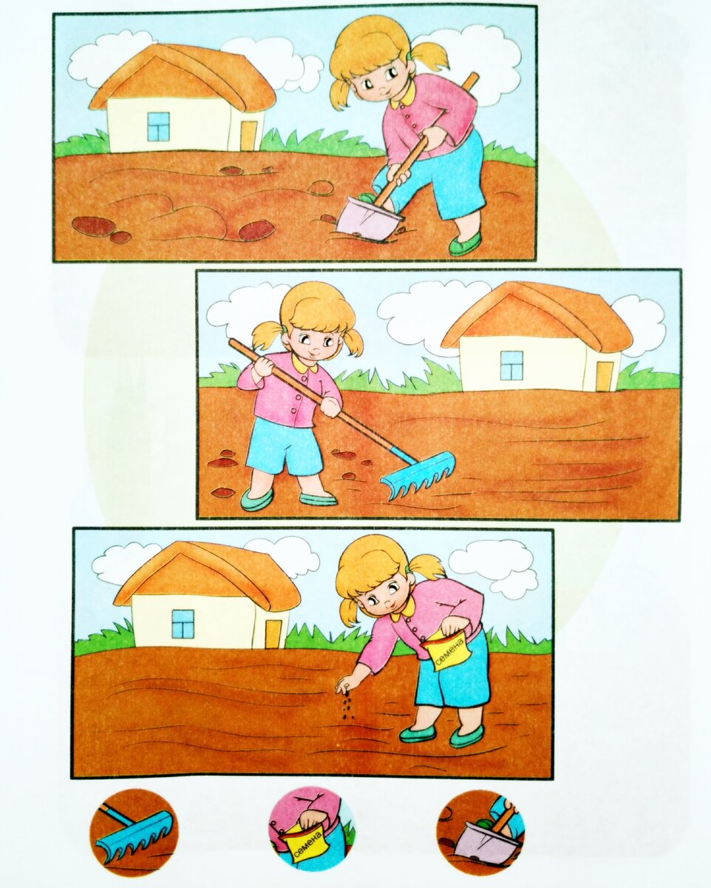
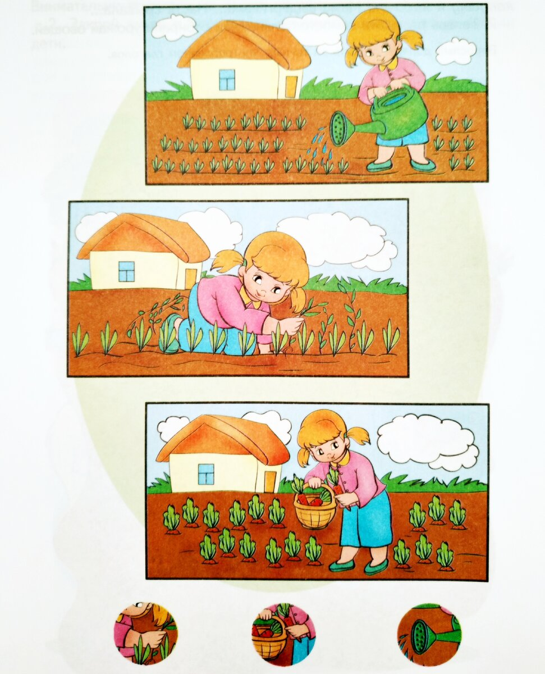
✅Вся семья приехала на дачу, чтобы собрать овощи, которые они вырастили за лето. Давай вместе расскажем, как они собирали урожай. Папа выкапывал картошку. Дедушка срезал капусту и кабачок. Мама выдёргивала свёклу.
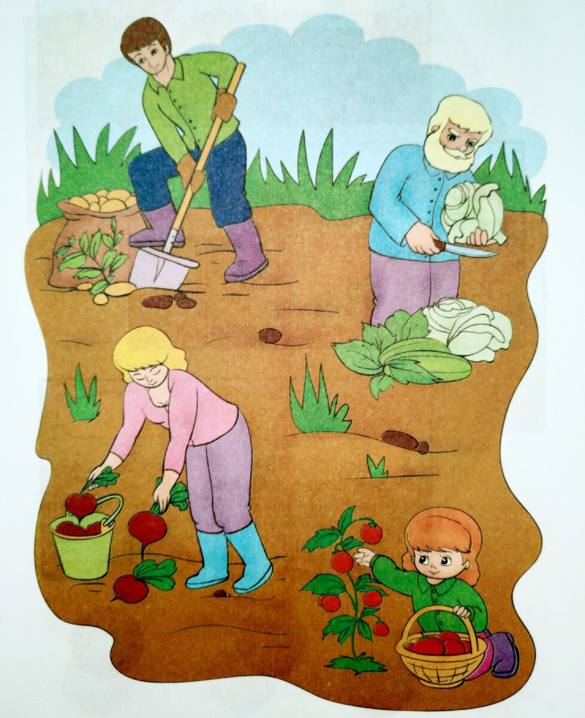
✅Теперь расскажи самостоятельно, как собирали урожай овощей.
✅Расскажите ребёнку, где растут овощи и как их убирают с грядки. ✅Выполнить предложенные ниже задания.
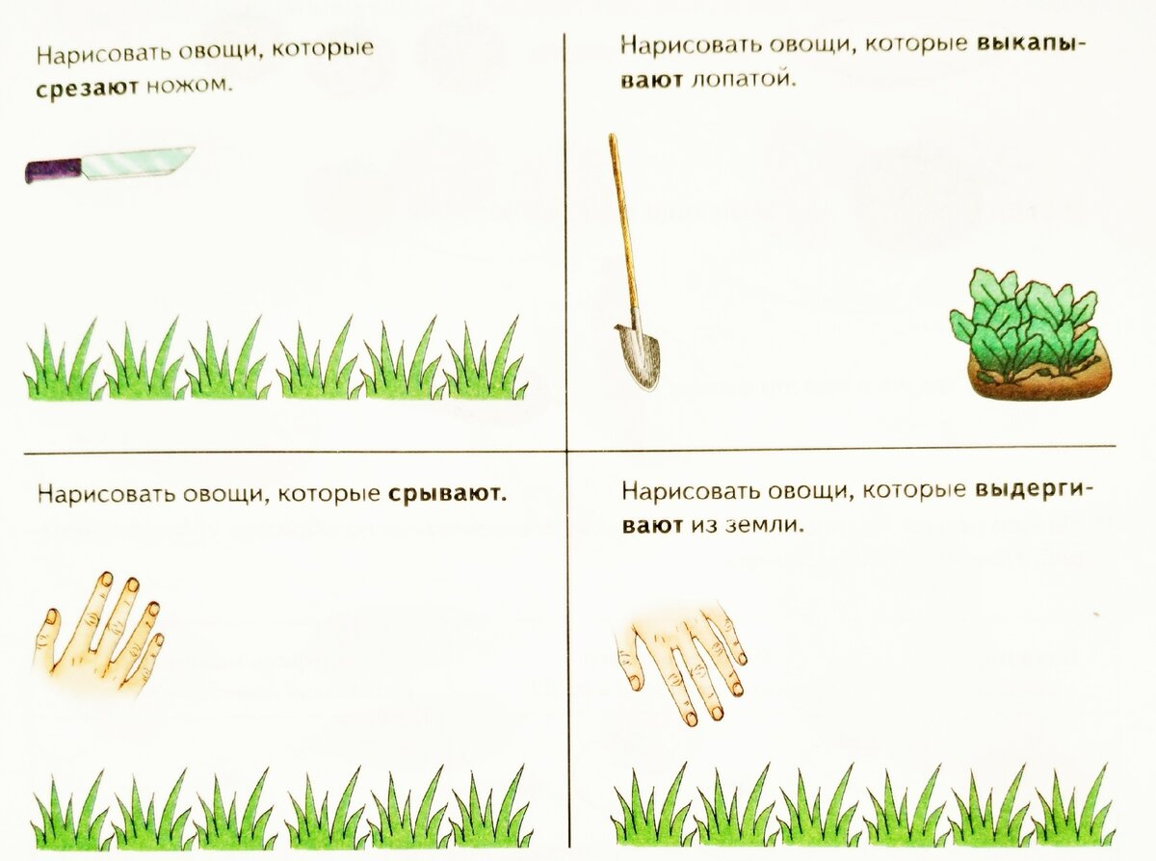
✅Познакомить ребёнка с многозначными словами, объяснить разницу в значениях этих слов.
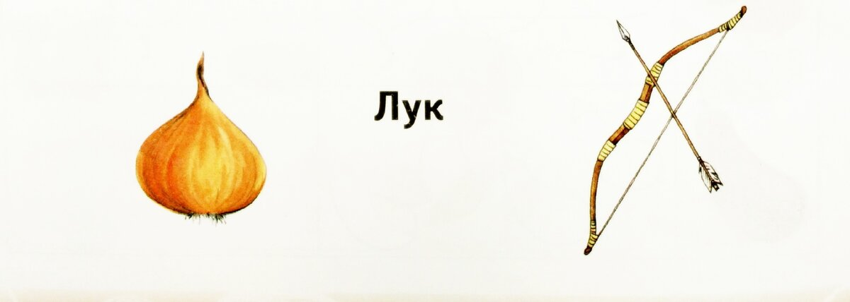
✅Бабушка попросила Настю и Петю купить в магазине овощи. Чтобы они ничего не забыли, она написала им записки. Помоги детям разобраться, какие овощи им надо купить. ( Например, Пете надо купить 3 моркови, 2 кочана капусты и 3 стручка гороха) Внимательно посмотри на овощи и найди ошибки художника.
✅Закрой глаза и постарайся вспомнить, какие овощи купили дети.
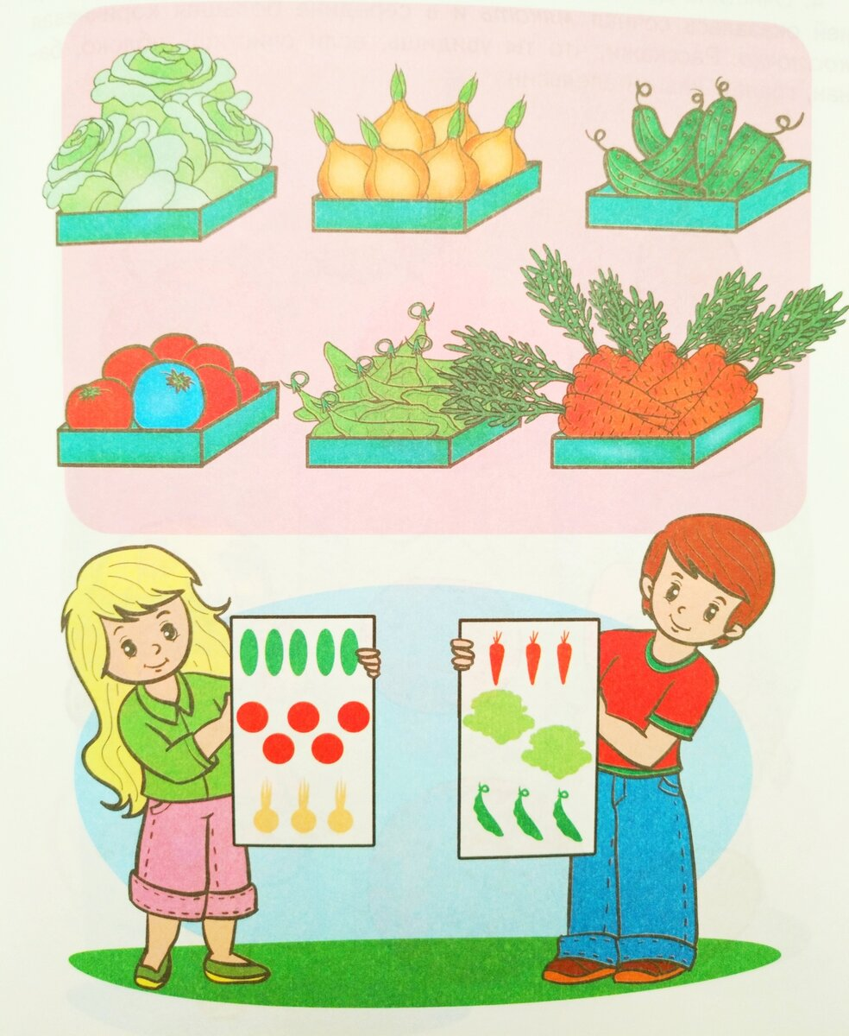
✅Упражнение "Что купила белочка в магазине".
Рассмотри рисунки. Сравни их и назови, что увезла белочка из магазина.
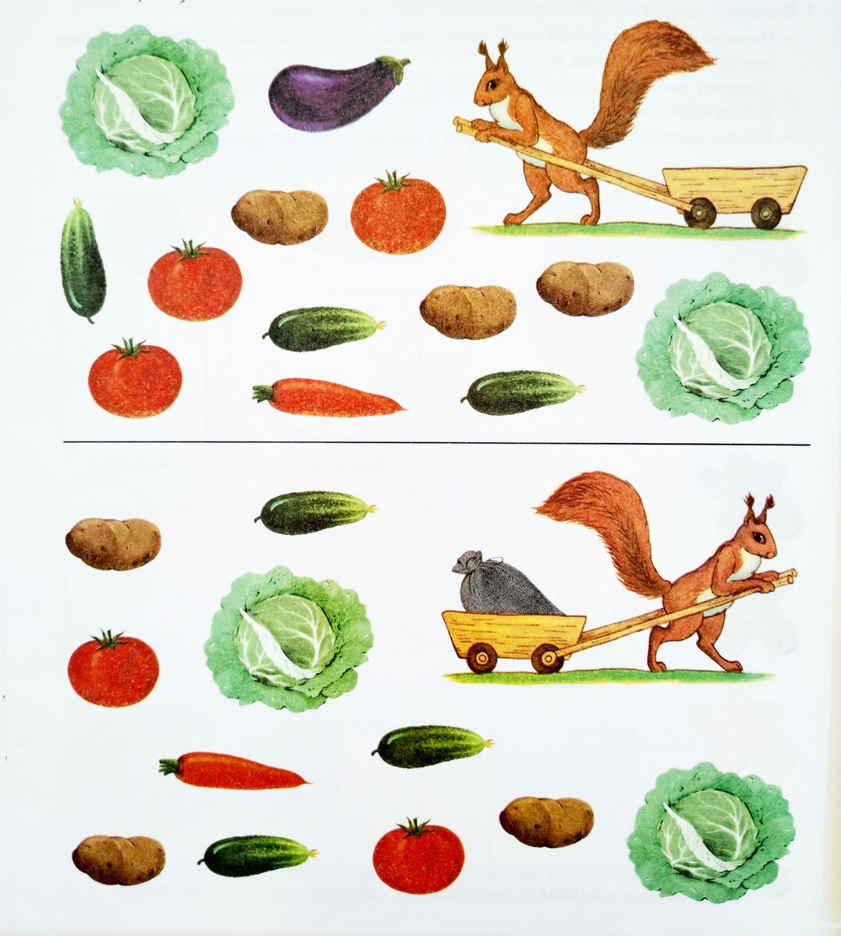
✅Какие овощи везёт грузовик? Назови ласково овощи.
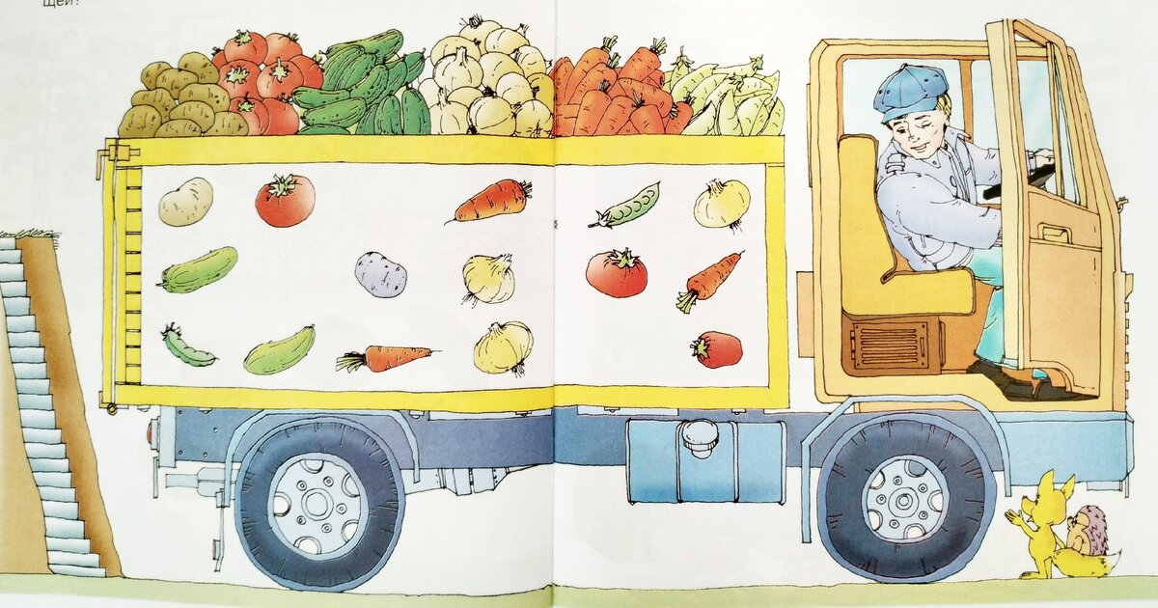

1

